Дата: 22.11.2024 Фізична культура Клас: 3-А Вчитель: Мугак Н.І.
Тема. О.В. ТМЗ. Загально-розвивальні вправи зі скакалкою, викрути рук зі скакалкою. ЗФП. Стрибки зі скакалкою. Ходьба «змійкою», ходьба на підвищеній опорі з різними положеннями рук. Біг з різних вихідних положень. Лазіння по гімнастичній стінці з вантажем на голові. Метання малого м’яча у щит (мішень). Рухливі ігри та естафети.
Мета: повторити правила безпеки та поведінки на уроках фізкультури; ознайомити з комплексом загально-розвивальних вправ зі скакалкою; навчити ходьбі «змійкою»; розвивати навички виконувати біг з різних вихідних положень; формувати вміння лазити по гімнастичній стінці з вантажем на голові; розвивати навички метання малого м’яча у щит; сприяти вихованню морально-вольових якостей: витривалості, сили, здорового способу життя.

Опорний конспект уроку
- Правила техніки безпеки під час занять спортом в домашніх умовах.
https://youtu.be/Gl04yaXfpLo
2. Стройові вправи:
- Шикування в шеренгу, колону;
- Повороти ліворуч, праворуч, кругом.
3. Різновиди ходьби
https://www.youtube.com/watch?v=qLKjmsgPH9Y
- звичайна;
- на носках;
- на зовнішній стороні стопи;
- на внутрішній стороні стопи;
- на п’ятках;
- у напівприсіді;
- у повному присіді, як «грибочки»;
- «змійкою»
4. Різновиди бігу: https://www.youtube.com/watch?v=quNOdv09vCI
- звичайний;
- біг спиною вперед;
- біг з високим підніманням стегна;
- біг із закиданням гомілки;
- біг лівим /правим приставним кроком (почергово);
- зі зміною напрямку, лазіння;
- з подоланням штучних перешкод.
https://www.youtube.com/watch?v=FMshqHXiFuY
5. Вправи на відновлення ритму дихання
1 - вдих через ніс, піднятися на носках, руки вгору
2-3-4 – видих через рот за допомогою рук.
6. Комплекс загально розвивальних вправ зі скакалкою.
https://www.youtube.com/watch?v=9VquklTTGfs

7. Стрибки зі скакалкою
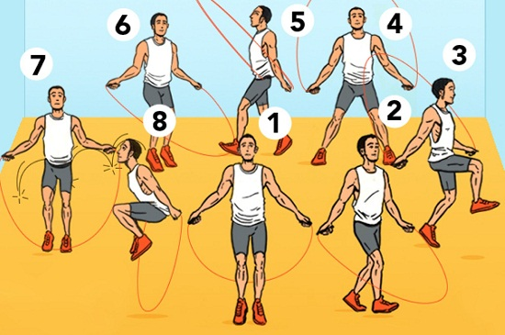
https://www.youtube.com/watch?v=ZHVM7Cp9zYw

8. Лазіння по гімнастичній стінці з вантажем на голові.
https://www.youtube.com/watch?v=T7L3v7wmioI&t=62s

9. Метання малого м’яча у щит (мішень).
https://www.youtube.com/watch?v=t9TupE7W5I4

10. Руханка «Хула хуп»
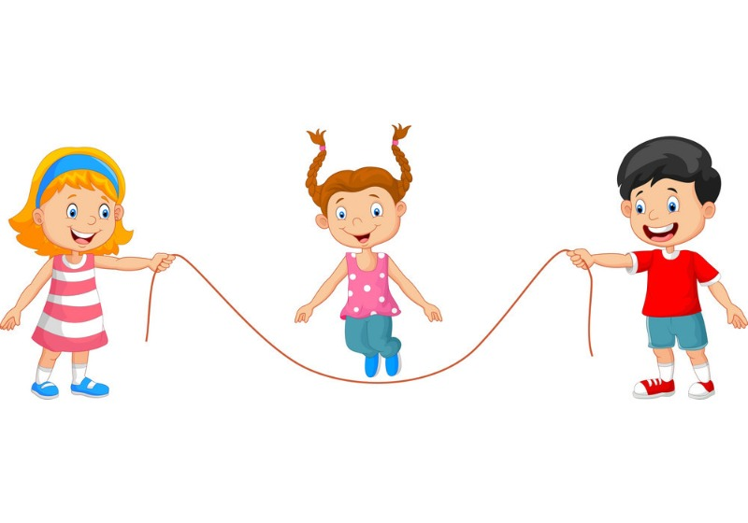
https://www.youtube.com/watch?v=RVd-hT-gpp4

